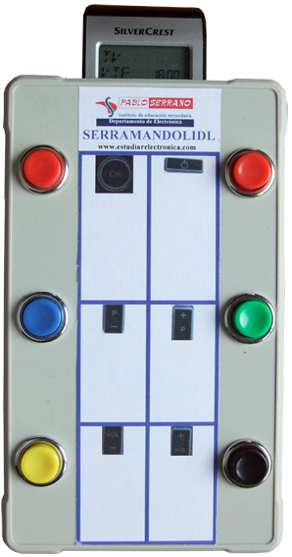
SERRAMANDOLIDL.
ES MUY RECOMENDABLE VER EL VÍDEO EXPLICATIVO EN: http://youtu.be/lIdauvZiDs0

Esta obra está se publica como
Licencia Creative Commons Atribución-NoComercial-CompartirIgual 3.0 Unported.

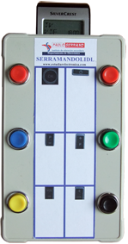
 | SERRAMANDOLIDL.
Breve descripción | Consiste en adaptar un mando a distancia PROGRAMABLE para que pueda ser utilizado con seis pulsadores exteriores más grandes y poder controlar varios aparatos con el mismo mando.  De esa forma es:  - Más accesible  - Más sencillo  - Puede controlar varios equipos (TV, aire acondicionado, cadena de música, etc.)  Un vídeo explicativo de puede ver en el enlace:  http://youtu.be/lIdauvZiDs0
Para quién se hizo y con qué objeto | Se realizó para un niño de un colegio de educación especial con trastorno del espectro autista. No podía utilizar un mando a distancia convencional.
Materiales y herramientas utilizadas | Se necesita:  - Un mando a distancia programable de la marca SilverCrest (IAN 93436 o IAN 75092). Se compra en el LIDL (7,99€)  - 6 Pulsadores grandes que se compran en tiendas de electrónica, por ejemplo www.diotronic.com. Referencia PPCR (1,50€/unidad).  - 1 caja de plástico suficientemente grande para que quepa el mando a distancia y los pulsadores. Se puede comprar en la tienda de electrónica anteriormente nombrada.

Proceso de elaboración paso a paso | 1º Se abre el mando a distancia quitándole los dos tornillos traseros y apalancando con un destornillador  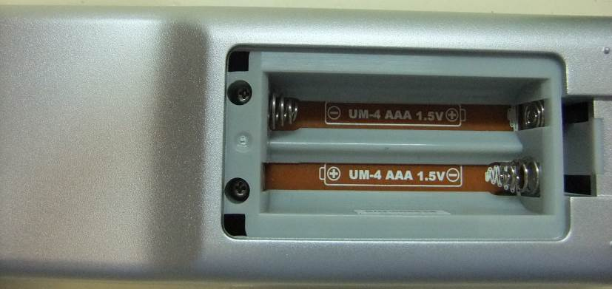  Figura: Detalle de los tornillos traseros.  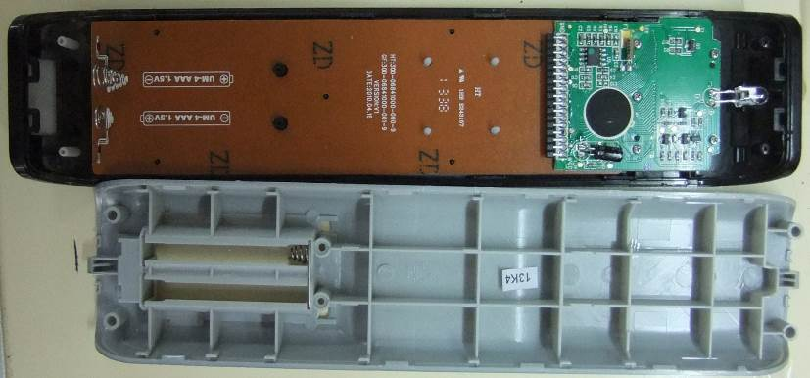  Figura: Interior del mando a distancia.  2º Localizamos la tira de pines donde vamos a soldar los pulsadores  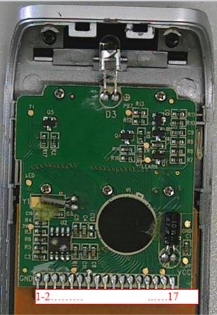  Figura: Tira de pines donde soldaremos.  3º Soldamos los pulsadores exteriores a la tira de pines. TENIENDO EN CUENTA LAS SIGUIENTES CONEXIONES.  El pulsador exterior que hace la función de encendido se tiene que soldar al pin 7 y al 14. El de la función de OK se suelda al pin 6 y al 13. El de la función P+ se suelda al pin 6 y 12. El de la función P- se suelda al pin 6 y al 11. El de la función Vol+ se suelda al pin 6 y 10. El de la función Vol- se suelda al pin 6 y al 9.  - 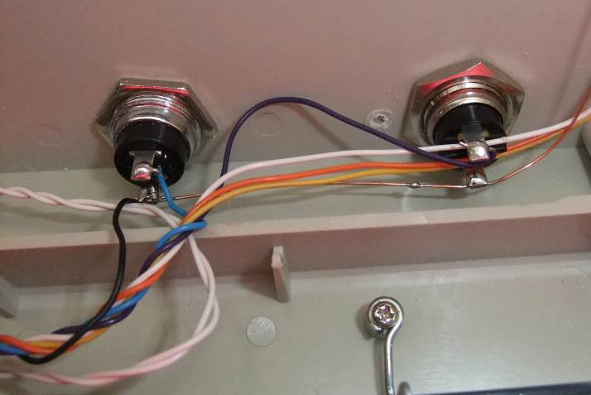  Figura: Pulsadores soldados.  - 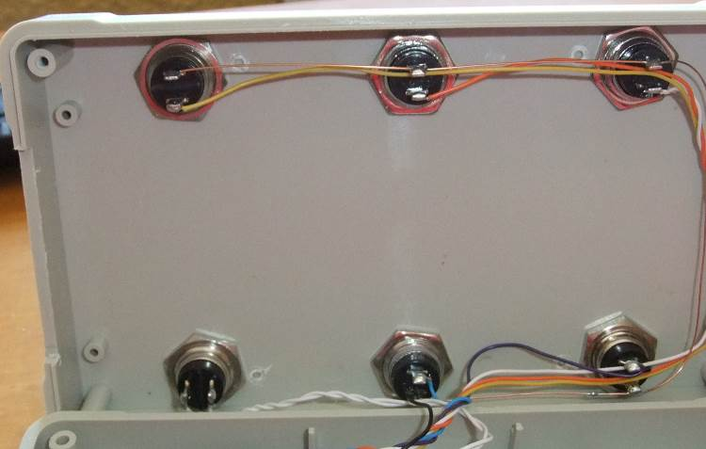  Figura: Pulsadores soldados.  4º Mecanizamos la caja y ubicamos en ella el mando a distancia y los pulsadores que hemos soldado anteriormente.  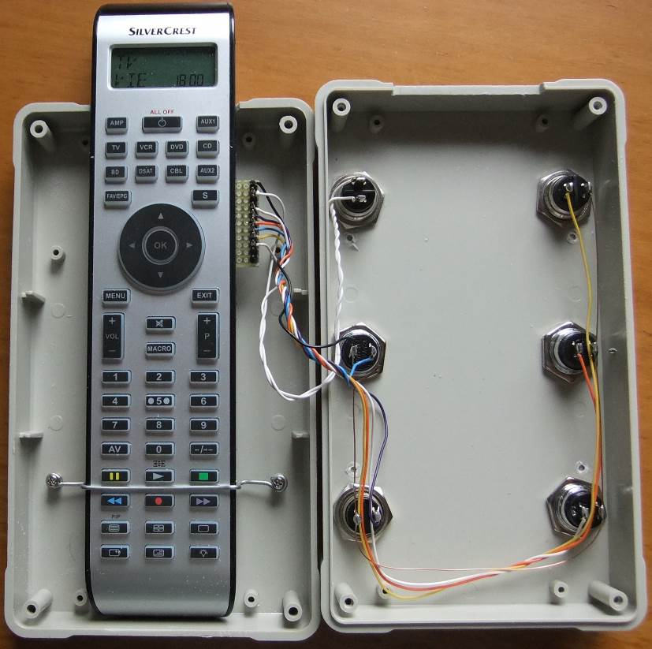 Figura: Mando a distancia fijado en el interior.  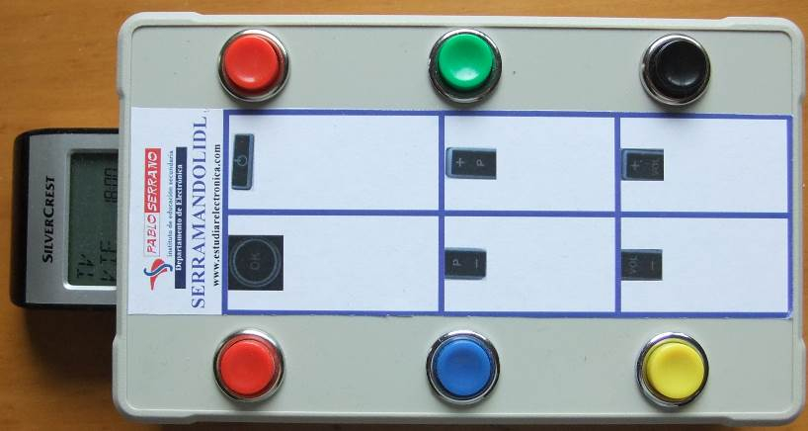Figura: Resultado final.  5º Programamos el mando adaptado y asignamos la función que va a realizar cada pulsador exterior.  Para ello necesitaremos los mandos originales de los que clonaremos las funciones.  Seguir el manual de instrucciones del mando SilverCrest, teniendo en cuenta que solo nos interesan las teclas que hemos sacado a pulsadores exteriores (encendido, Ok, P+, P-, Vol+ y Vol-).  Puede verse cómo hacerlo en el siguiente enlace:  http://youtu.be/lIdauvZiDs0
Precauciones | Soldar cada pulsador en el pin adecuado.
Autores y datos de contacto | Apellidos: Yus Albert  Nombre: Pedro  Apellidos: Ferrer Fuertes  Nombre: Oscar  Dirección: C/ Batalla de Lepanto **  Código Postal : 50.002  Ciudad: Zaragoza  País: España  Teléfono: 976-491***  Correo electrónico : oscar_ferrer_fuertes@yahoo.es

